常州市新北区初中化学周文荣卓越教师成长营
活动简报
（第45期）
主持人：周文荣 导师：钱柳云 李小静 董新伟 本期编辑：李超
★
AI赋能课堂 共探教学新途
——记常州市新北区初中化学周文荣卓越教师成长营第45次活动
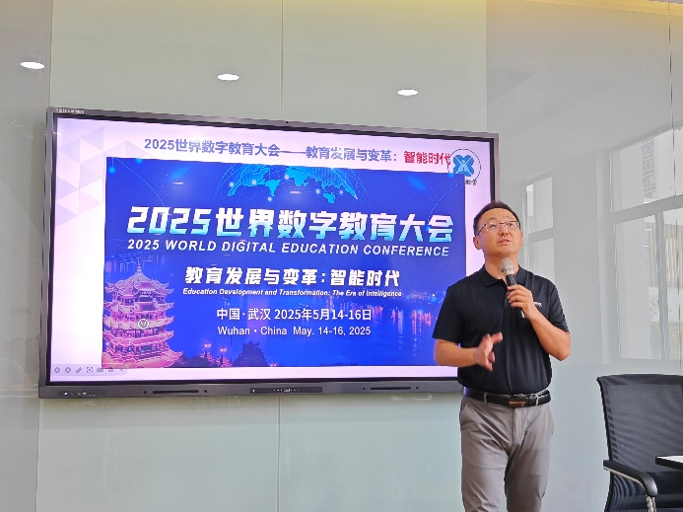
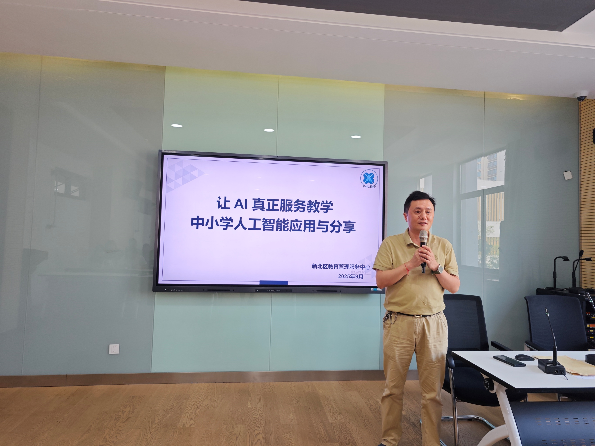
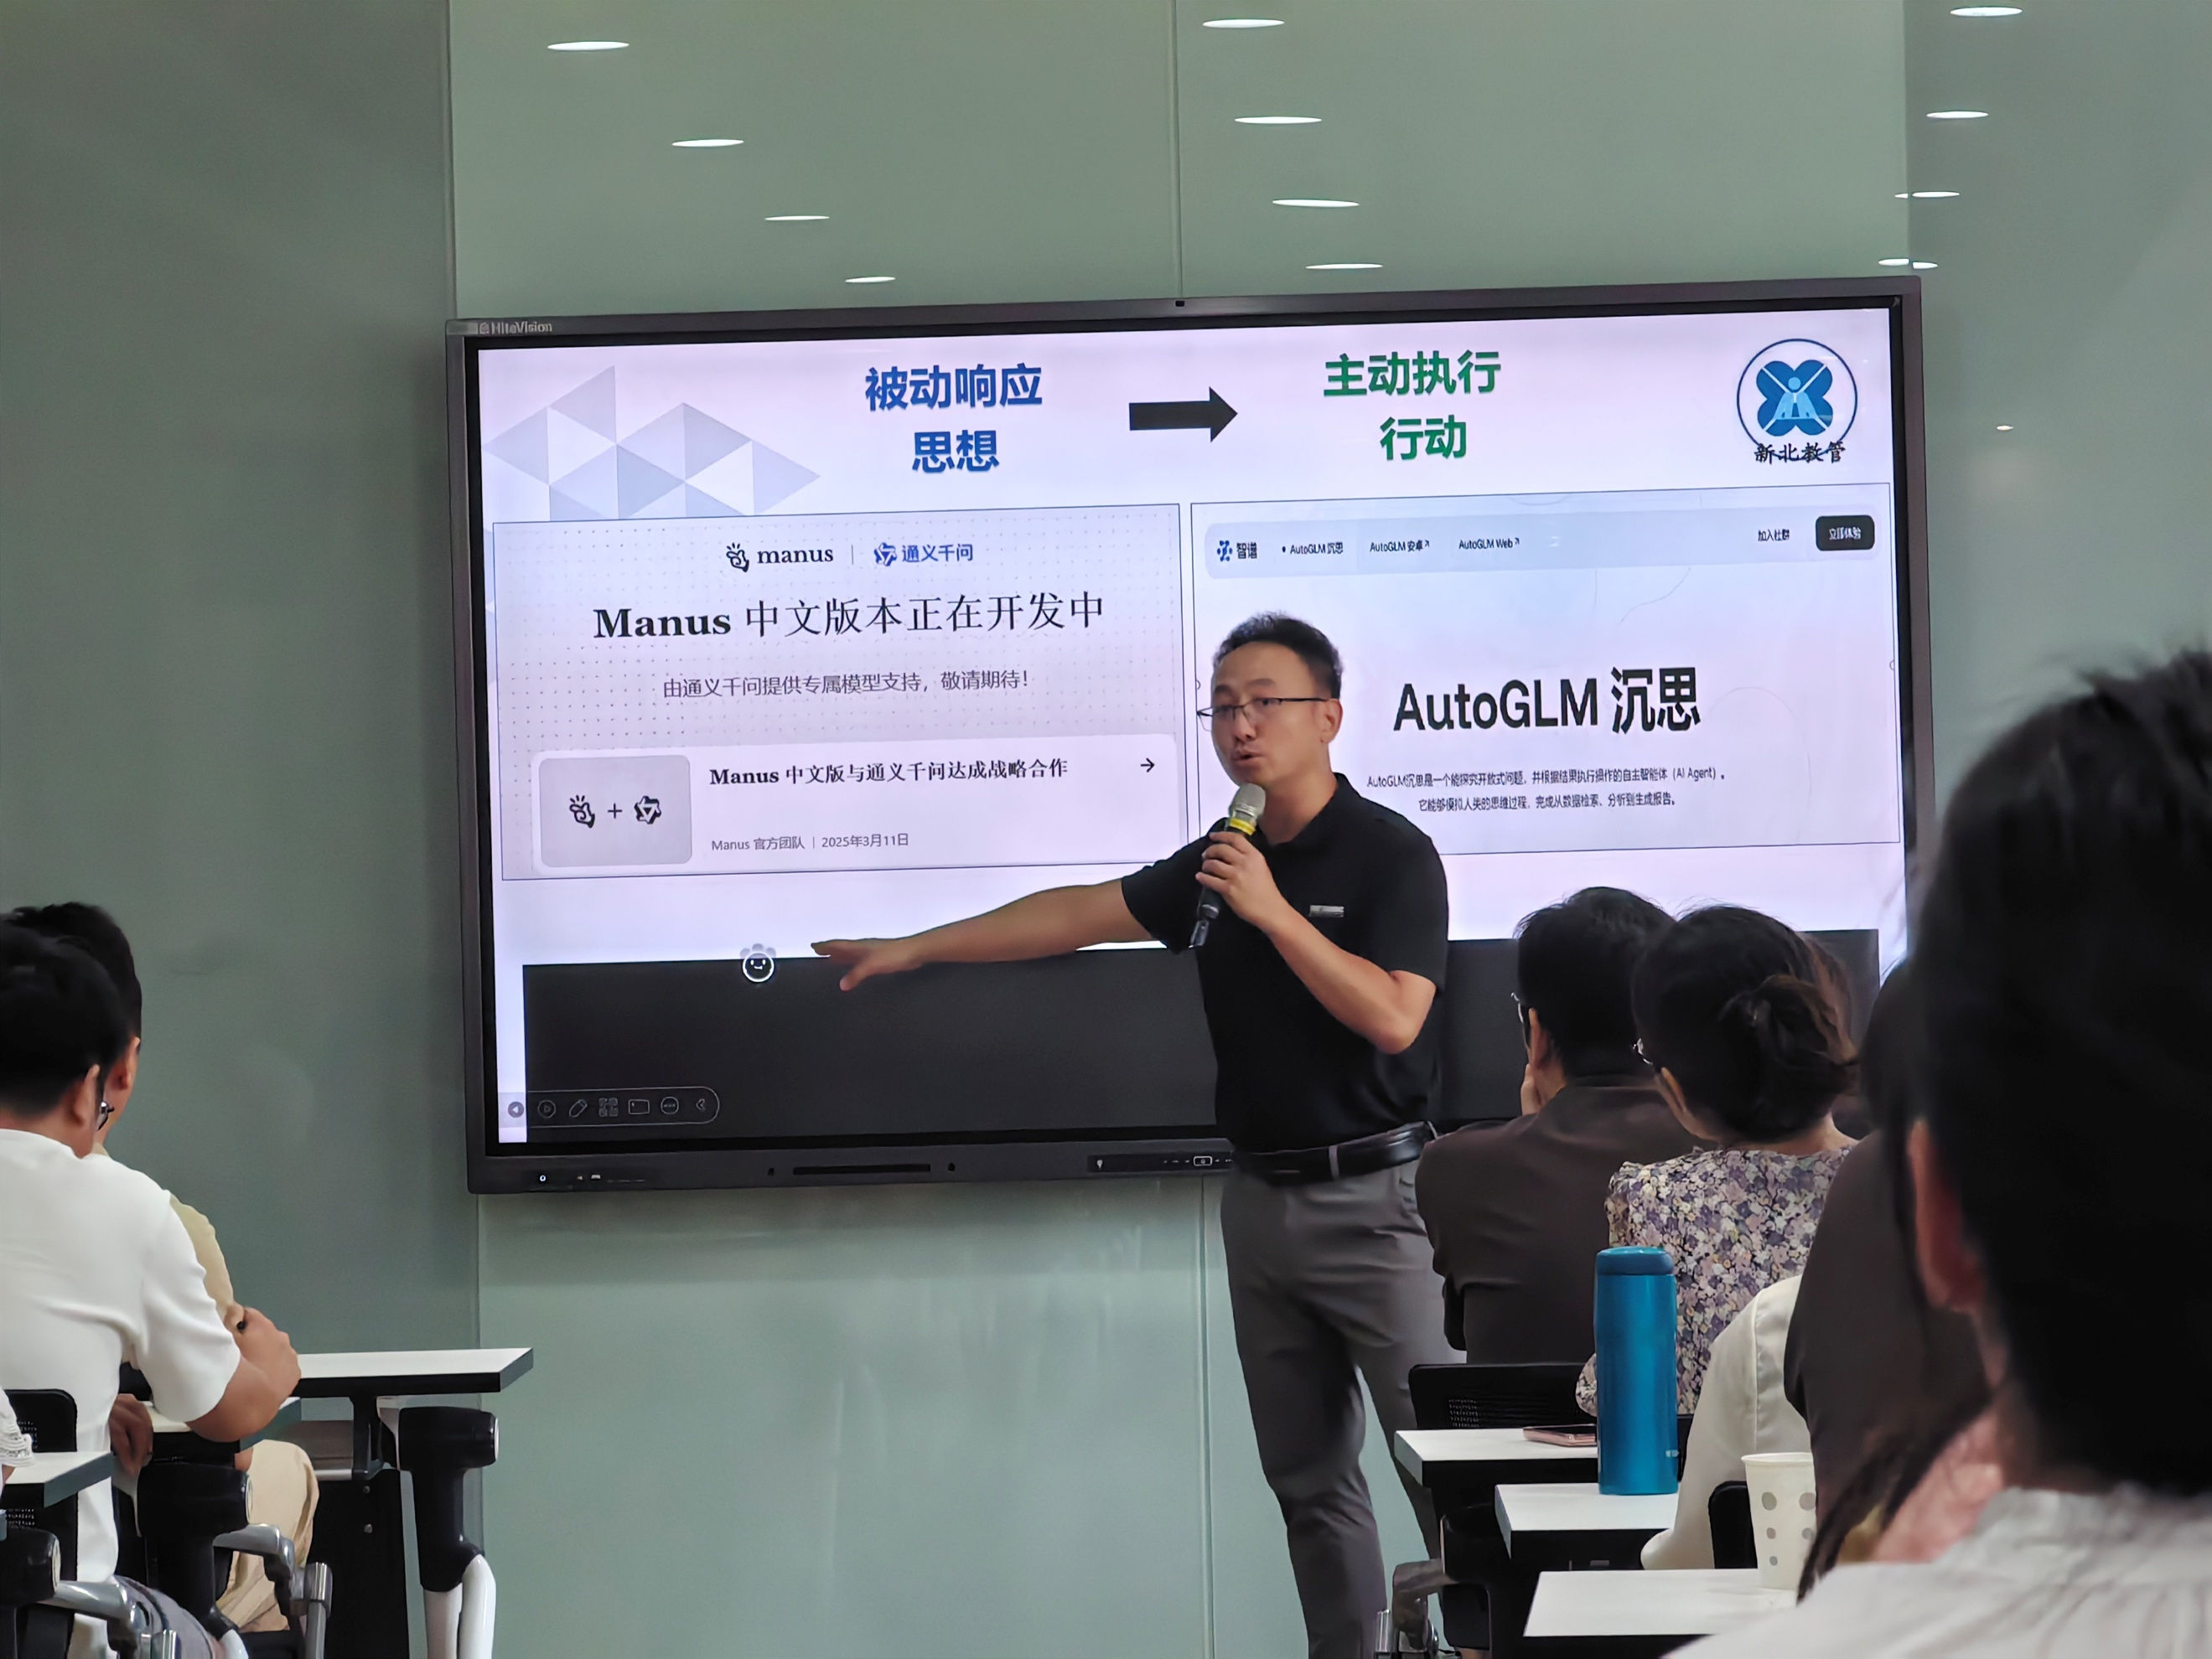
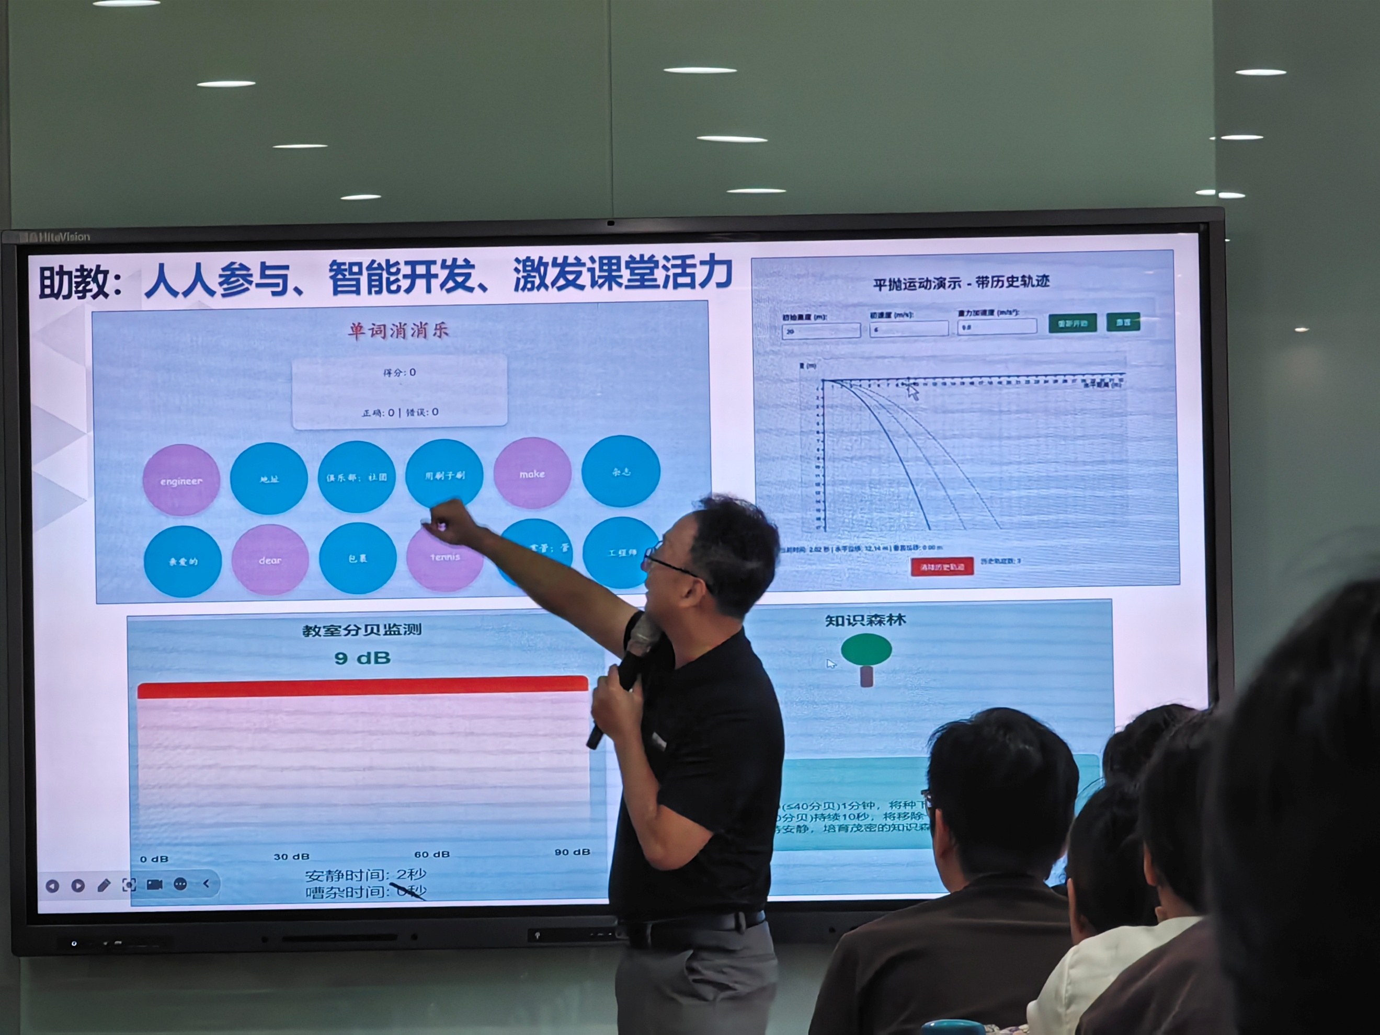
2025年9月5日，常州市新北区初中化学周文荣卓越教师成长营的成员们齐聚新北区龙城初级中学，开展成长营第45次活动。成长营领衔人、新北区教管中心教研室周文荣主任，成长营全体成员及全区化学教师参加了本次活动。

本次活动邀请到了新北区教师发展中心信息科技教研员蒋楠老师，蒋老师做了题为“让AI真正服务教学——中小学人工智能应用与分享”的专题讲座。蒋老师指出，AI的快速发展并未引发教师职业被取代的担忧，教师的创造性是AI无法企及的，课堂设计的巧思、对学生情绪的感知、启发式教学的智慧，都是AI难以复制的优势。但同时也需注意善用 AI 的教师或将淘汰不会用AI的教师，尤其在基本功比赛、评优课等关键场景中AI辅助的课堂在效率与互动性上更具竞争力。例如，在化学教学中教师可引导学生用自然语言向大模型描述实验步骤，生成实验示意图或短视频，再与真实实验过程对比，验证流程准确性。蒋老师强调：AI工具并非为用而用，而是通过情境式、沉浸式设计，激发学生的学习内驱力。
本次分享的重点——智能体，成为教师提升教学效率的新方向。教师可在豆包、文心一言等平台创建专属智能体，既能作为智能分身，在课后陪伴学生答疑，又能充当备课助手，让智能体按预设模板生成教学设计、PPT。此外，更专业的扣子智能体还支持加载外挂插件，如作业批改、PPT一键生成、图片识别等功能。这些功能让智能体从对话工具升级为全流程教学辅助平台，大幅减轻教师备课、批改负担。蒋老师还提出“1+1+N”的实践建议：选择1个核心大模型，深耕1个实用工具，在N个教学场景中反复尝试。教师需从学生需求出发，用AI实现个性化、分层化教学，为学生成长注入新动能。
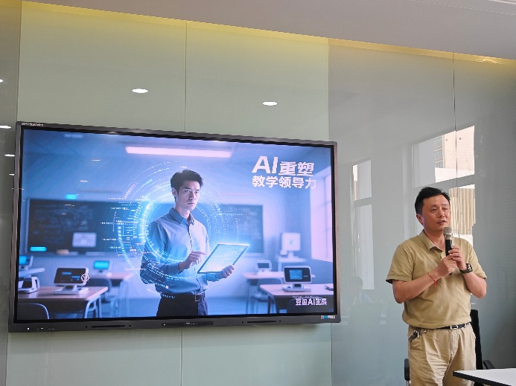
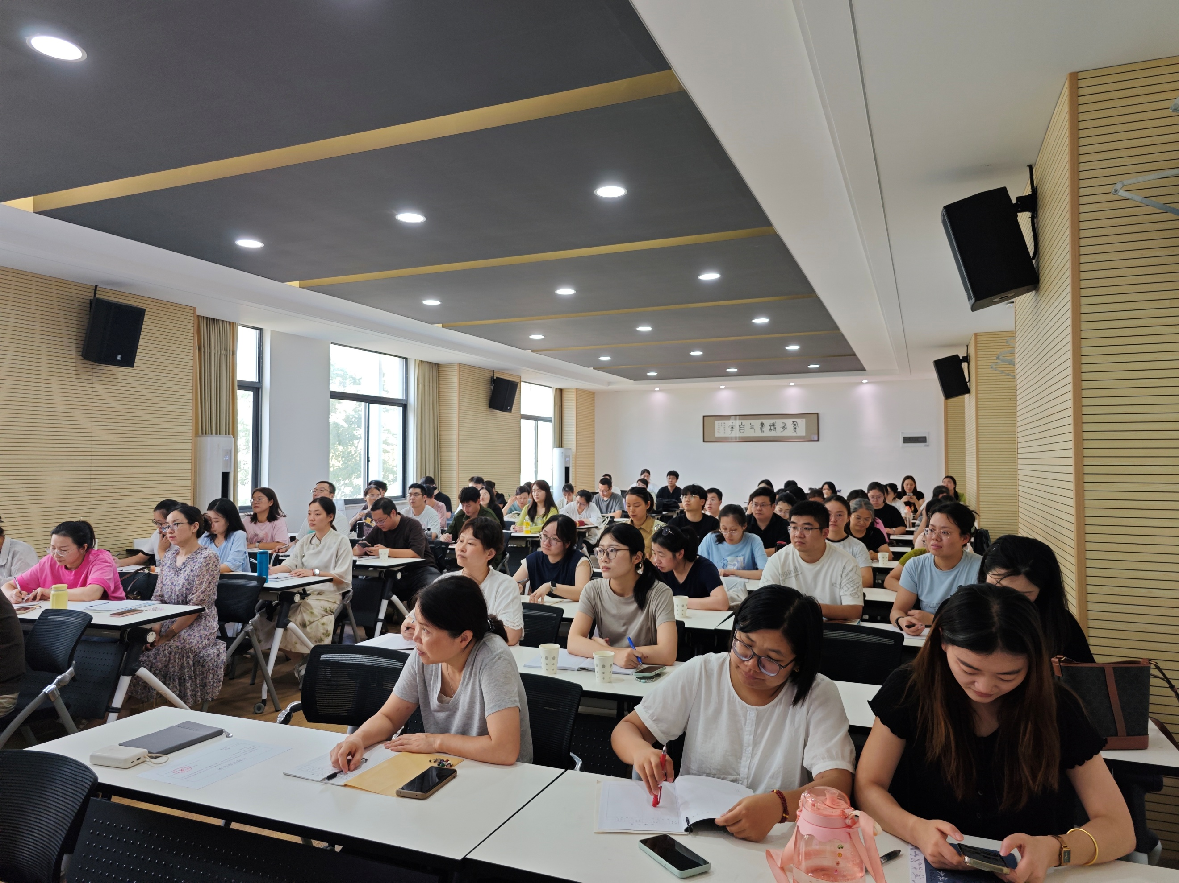

最后，周文荣主任对本次活动进行了总结，他强调AI正重塑教学领导力，一线化学教师需在通用大模型、教育大模型基础上，聚焦个性化教学智能体打造，通过丰富知识库适配具体课程，未来数月还将迎来多元智能体适配跨学科学习的新阶段，教师需解放思想、更新理念，避免停留在传统教学模式中。
通过本次活动，全区初中化学教师不仅深化了对AI与教学融合的认知，也清晰了善用AI者领先的行业趋势，更系统掌握了智能体的实用价值：从豆包、文心一言的专属答疑与备课辅助，到扣子智能体的插件化功能，切实找到了减轻教学负担、提升互动效率的具体路径。

